Nome | No. USP

- Realizar as medidas antropométricas constantes na tabela 1 e completá-la. Serão tomadas medidas de dimensões de segmentos corporais escolhidos para a postura sentada e também segmentos corporais que se relacionam às áreas de alcance em uma bancada horizontal, o que permite redefinir a alocação dos demais elementos de trabalho, além do computador (grampeadores, bloco de notas, celular, etc.).
- Tomar medidas das dimensões do posto de trabalho e do posicionamento do computador na bancada (ver tabela 2).
- Discutir, com base nos resultados encontrados, a adequação do posto de trabalho em relação às medidas antropométricas realizadas.
- Discutir as possibilidades de ajustes no posto de trabalho para melhorar o conforto de seu usuário no uso do computador, com base na Antropometria. Se pertinente, discutir o posicionamento dos demais elementos do posto de trabalho na bancada de acordo com as zonas de alcance e a frequência de uso.
- Preencher este exercício e entregar pelo e-disciplinas.
Obs.: Usar o levantamento e a análise realizados neste Estudo Dirigido como parte integrante do Trabalho Final da Disciplina: Ergonomia e o Estudo à Distância em tempos de COVID-19.

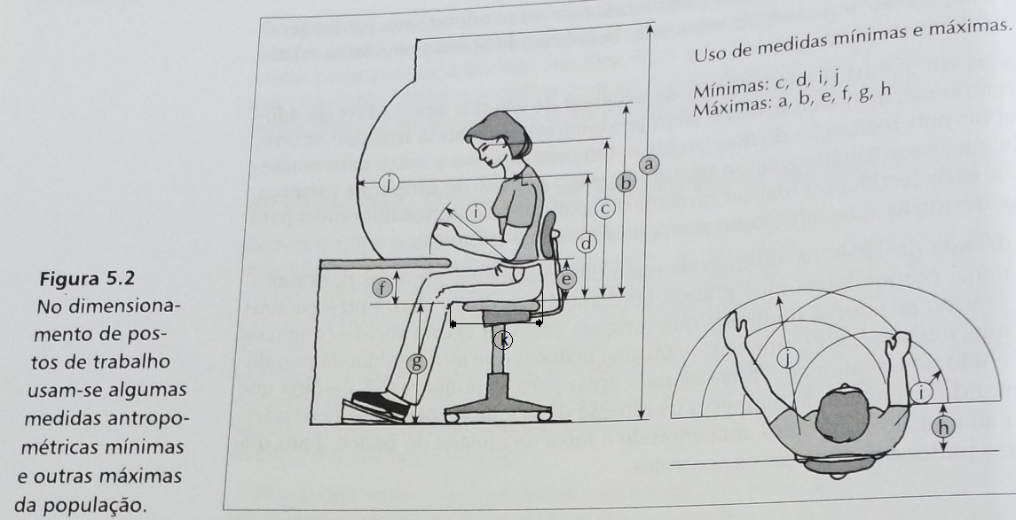

Tabela 1 – Medidas Antropométricas | cm
a) Estatura
b) Altura da cabeça sentado
c) Altura dos olhos, sentado
d) Altura dos ombros, sentado
e) Altura do cotovelo, sentado
f) Altura das coxas
g) Altura poplítea (calcanhar – parte de trás do joelho)
h) Profundidade do tórax
i) Comprimento do antebraço
j) Comprimento do braço
k) Comprimento nádega - joelho

Tabela 2 - Medidas do Posto de trabalho | cm
- Altura da mesa
- Profundidade da mesa
- Altura do assento da cadeira
- Profundidade do assento da cadeira
- Altura do assento à altura superior do encosto da cadeira
- Altura da tela do computador (mesa - parte superior da tela)

ANÁLISE

